IV C.M.A.S. WORLD CUP

26 de enero de 2019



REGLAMENTO PARTICULAR

I.- Inscripción y formato.

1.- Tienen derecho a participar las selecciones nacionales que así lo hayan acordado previamente con la organización. En la inscripción deberá figurar el nombre del equipo, nombres y apellidos de los integrantes, DNI, número de licencia federativa, número de permiso de pesca de cada uno.
1.1.- El campeonato se disputará por equipos, que estarán formados por un máximo de tres pescadores y un capitán/barquero.

2.- La organización facilitará una embarcación los equipos que así lo hubieran solicitado y acordado con la misma.

3.- La competición tendrá lugar el día 26 de Enero de 2019.

4.- El campeonato se disputará por equipos.
4.1.- Podrán estar en el agua los 3 deportistas al mismo tiempo, haciendo uso de una boya de señalización cada uno.
4.2.- Cada equipo podrá presentar 3 cupos por especie según se detalla en el Apartado III.
4.3.- De los grupos 3 (congrios) y 4 (meros y afines) sólo se podrá presentar un cupo.
4.4.- Podrán recibir ayuda del capitán/barquero para facilitar los útiles que precisen, así como desenganchar y guardar las piezas. La carga del fusil, debe ser función exclusiva del deportista siempre, así como la recuperación del péndulo, si lo usare.
4.5.- Todas las embarcaciones deberán llevar una emisora VHF operativa (Real Decreto 62/2008) para recibir las instrucciones oportunas. Durante la competición las emisoras deberán estar sintonizadas en el canal 12, a no ser que la organización designe otro canal.

5.- Será obligatorio el uso de la boya, una por pescador, mientras los deportistas estén en el mar, cuyos colores serán naranja, amarillo o rojo, de forma que sea fácilmente localizable y bajo ningún pretexto los deportistas dejarán de utilizarla mientras estén en el agua y dure la competición. El desplazamiento de la boya será exclusivo de los deportistas no pudiendo alejarse de ella más de 25 metros. El barquero podrá manipular la boya únicamente cuando el deportista esté a bordo.

6.- La puntuación será conjunta por equipo.

7.- La duración máxima de la prueba será de 5 horas.

8.- El puerto base será el Club Nàutic Portitxol.

II.- Zona

9.- La zona de competición será la comprendida entre Cap Blanc (ver plano adjunto) y Cap de Cala Figuera. La Reserva Marina de la Bahía de Palma está totalmente prohibida, así como también la entrada del puerto de Palma (ver plano adjunto).
La zona de reserva será en la Bahía de Alcudia, dando tres puntos de acceso a la zona de competición.
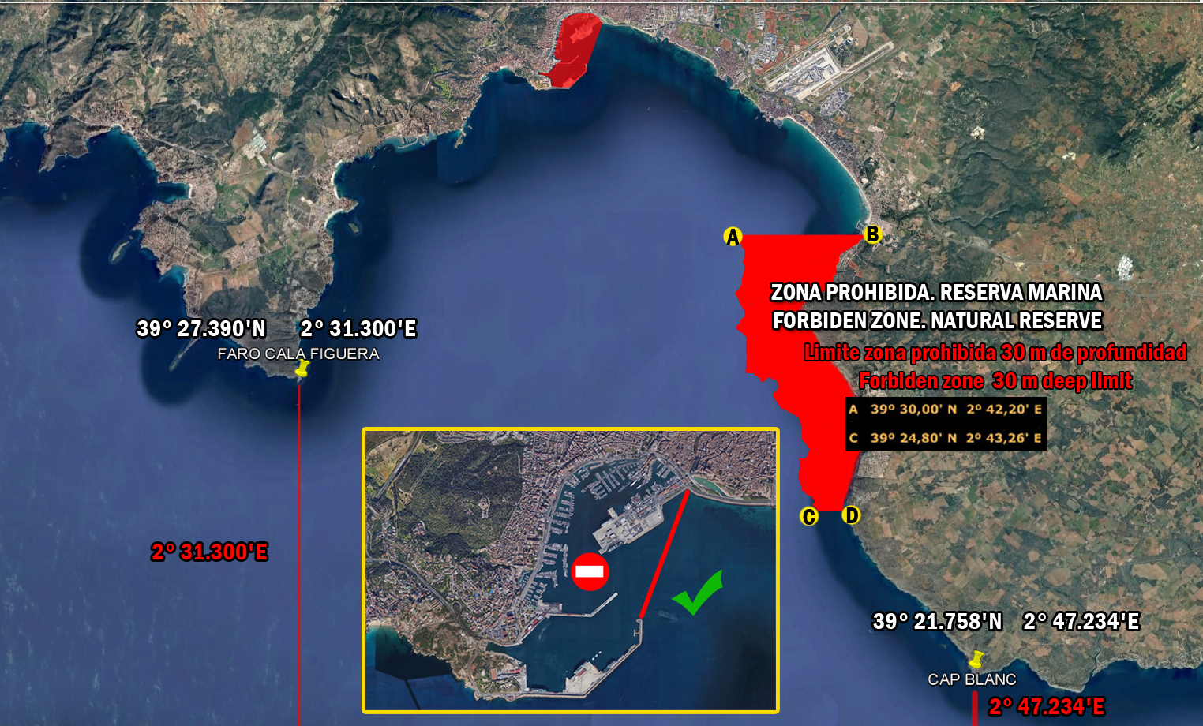

9.1.- El comité de organización determinará, valorando las condiciones meteorológicas y la seguridad de los participantes y del equipo de jueces, la zona donde se disputará el campeonato.
En caso de que por mal tiempo en la zona principal, el campeonato se disputara en la zona de reserva, se variará el formato de competición en los siguientes puntos:
9.1.1.- El campeonato se disputará a nado, no siendo válido el uso de embarcación, ni medios mecánicos de desplazamiento. Los tres deportistas podrán estar en el agua a la vez, y por razones de seguridad, deberán hacer uso de una boya cada uno.
9.1.2.- Se darán tres puntos de entrada y salida de los equipos: CN Canpicafort, Son Bauló y Son Serra de Marina. El lugar exacto lo marcará el comisario de tierra. Los tres miembros del equipo deben entrar y salir por el mismo punto. El punto de salida puede ser distinto del de entrada, pero siempre por el lugar que marque el comisario de tierra, y que salgan todos los componentes del equipo por el mismo punto. Cada equipo entregará un único alambre con las capturas.
9.1.3.- La duración máxima de la prueba será de 5 horas

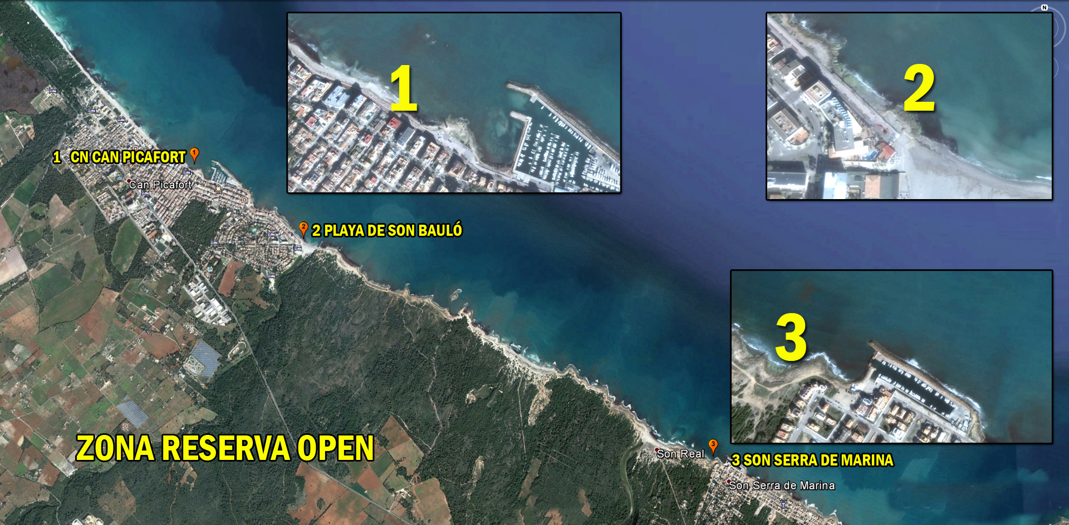

III.- Capturas y puntuación

10.- PIEZAS VÁLIDAS.

10.1.- Las únicas piezas válidas serán de la clase “peces” cobrados vivos y en estado de libertad.

10.2.- Quedan exentos los siguientes:
- Pez luna, que goza de especial protección
- Los batoideos, rapes y escualos en todas sus especies
- Las arañas de mar y fragatas por su especial peligrosidad en su manipulación
- Para este campeonato no se permite la captura de morenas (Muraena Helena) debido a la posible enfermedad que está sufriendo esta especie.

10.3.- Los deportistas en competición están obligados a entregar al pesaje la totalidad de las capturas que hayan cobrado en el transcurso de la misma. El incumplimiento puede acarrear la descalificación del deportista, con el fin de controlar esta situación, los comisarios, podrán revisar las capturas durante el transcurso de la competición, incluso la embarcación.

11.- PUNTUACIONES.
11.1.- Se establecen los siguientes grupos de peces (véase tabla anexa):

GRUPO 1. Se establece un peso mínimo por pieza de 300 gramos y un cupo de cinco capturas por especie. En este grupo se incluyen las siguientes especies:
Brótola / mòllera (phycis phycis)
Chopa / càntara (spondyliosoma cantharus)
Escórpora (scorpaena porcus)
Lisas / llises (mugilidae)
Mojarra / variada (diplodus vulgaris)
Oblada (oblata melanura)
Salmonete / moll (mullus surmuletus)
Salpa / saupa (sarpa salpa)
Sargo picudo / morruda (diplodus puntazzo)
Sargo / sard (diplodus sargus)
Tordos / tords (labrus merula, crenilabrus tinca)
Tordo Verde / Grívia (labrus viridis)
Palometón / palomida (lichia amia)
Serviola / siviola (seriola dumerili)
Llampuga (coryfhaena hippurus)
Espetón / espet (sphyraena sphyraena)
Bonito / bonítol (sarda sarda)

GRUPO 2. Se establece un peso mínimo de 500 gramos y un cupo de cinco capturas por especie. En este grupo se incluyen las siguientes especies:

Dentón / déntol (dentex dentex)
Corvallo / escorball (sciaena umbra)
Cabracho / caproig (scorpaena escrofa)
Lubina / llop (dicentrarchus labrax)
Dorada / Orada (sparus aurata)
Gallo de San pedro (zeus faber)
Lucema / xoric (dactylopterus volitans)
Ballesta / surer (balistes carolinensis)

GRUPO 3. Se establece un peso mínimo de 2.000 gramos y un cupo de 2 piezas por especie. Cada pieza válida tendrá una puntuación fija de 1.000, sea cual sea su peso, no siendo válidas para la pieza mayor. En este grupo se incluyen las siguientes especies:
Congrio / congre (conger conger)

GRUPO 4. Para los meros y afines el peso mínimo será de 2.000 gramos, y un cupo de 3 en total.
Meros / anfossos epinephelus guaza, epinephelus costae, epinephelus aeneus, polyprion americanus, mycteroperca rubra,…

11.2.- Las especies no incluidas expresamente en ninguno de los grupos anteriores, se incluirán en el GRUPO 1.

11.3.- Los cupos hacen referencia al número máximo de capturas por especie o grupo que pueden presentarse, independientemente de si son o no válidas.

11.4.- Una sola pieza no se considerará cupo.

11.5.- Penalizaciones.
Las piezas capturadas cuyo peso sea inferior al 70 % del mínimo establecido serán penalizadas como sigue:
• Piezas con peso mínimo 300 grs. .......... -300 puntos (si pesa menos de 210 gr.)
• Piezas con peso mínimo 500 grs. ......... -500 puntos (si pesa menos de 350 gr.)
• Congrios y morenas ......... -1.000 puntos (si pesa menos de 1.400 gr.)
• Meros y afines .......... -2.000 puntos (si pesa menos de 1.400 gr.)

11.6.- En el caso de que un participante presente más piezas de las que permite un cupo, se le retirarán del pesaje y no puntuarán, tantas piezas como sobren de ese cupo eligiendo siempre las de más peso. Seguidamente se le retirará y no puntuará la siguiente pieza en peso, no pudiendo completar ese cupo.

11.7.- Bonificaciones
- Bonificación de 300 puntos por pieza válida.

- Bonificación de 1.000 puntos por especie. Se tendrán en cuenta las diferentes especies aunque formen un mismo cupo como en el caso de los meros. Las lisas sí cuentan todas como una única especie.

- La bonificación por cupos será de 1.500 puntos por cupo completado.

11.8.- Puntuación máxima por pieza. Las piezas igual o superior a doce kilos y 500 gramos puntuarán sólo 12.500 puntos más la bonificación por pieza. No obstante, para el premio a la pieza mayor, valdrá el peso total.

11.9.- Los posibles casos de empate en puntuación, se resolverán como sigue:
1º.- Por el mayor número de piezas válidas conseguidas
2º.- Por el mayor peso de las piezas válidas conseguidas
3º.- Por el mayor número de especies conseguidas
4º.- Por el peso de la pieza mayor válida.

11.10.- Las capturas se entregarán al pesaje con la correspondiente numeración, a ser posible en neveras con hielo, sin agua salvo la propia de deshielo, en caso contrario, puede acarrear no ser pesadas.

11.11.- Nota aclaratoria. Aunque diferentes especies formen un mismo cupo, como por ejemplo los meros, para la bonificación de especies, sí que se tienen en cuenta las diferentes especies. En el caso de los tordos se distinguen entre tordos y grivias. Las lisas sí cuentan todas como una única especie.

NO SE ADMITIRAN LAS CAPTURAS QUE SEAN PRESENTADAS EN BOLSAS DE CUALQUIER TIPO O RECIPIENTES NO AUTORIZADOS PREVIAMENTE POR FBDAS.

IV.- Conductas Sancionables.

12.- Podrán ser sancionadas hasta con descalificación las siguientes faltas:

12.1.- La ayuda o colaboración entre participantes, salvo en caso de peligro o accidente.

12.2.- Presentar al pesaje piezas capturadas no en libertad o recogidas muertas.

12.3.- El intento de fraude en el peso de las piezas.

12.4.- La captura de crustáceos o moluscos, así como La captura de especies no válidas para la competición.

12.5.- Abandono de la competición sin previo aviso al Comisario o Director de la competición.

12.6.- El desplazamiento fuera de límites de zona.

12.7.- Cargar o mantener cargados fusiles fuera del agua, o en la boya.

12.8.- Formular reclamaciones sin seguir el conducto reglamentario.

12.9.- Conducta antideportiva dentro o fuera del agua.

12.10.- Dificultar o impedir el abordaje de comisarios para inspección de capturas.

12.11.-Pilotar la embarcación de forma temeraria o brusca cerca de competidores u otras embarcaciones, ni maniobrar con finalidad de enroque de posibles capturas.

12.12.- El uso indebido de la boya, llevará acarreada una penalización del 25% de la puntuación total del día, siendo la reiteración motivo de descalificación total.

12.13.- El deportista, durante la competición no se separará de la boya más de 25 metros, la sanción será de 1.000 puntos.

12.14.- La desconsideración o insulto hacia un comisario, juez o director de la prueba motivará una descalificación automática.

12.15.- Desplazarse arrastrado por la embarcación.

12.16.- El uso de péndulos desechables.

12.17.- El uso de portapeces en cualquier parte del cuerpo.

12.18.- El uso de scooter en competición. Descalificación automática.

12.19.- El uso de cualquier instrumento de respiración autónoma o semiautónoma en competición. Descalificación automática.
12.20.- serán sancionables, incluso con la descalificación, todas aquellas conductas incívicas de los participantes en el recinto portuario y/o en las instalaciones donde se haga el pesaje.
a.-Se deberá prestar especial cuidado en no entorpecer a los trabajadores y usuarios de las instalaciones portuarias. Se deberán respetar y seguir las instrucciones de los marineros y encargados de las instalaciones portuarias.
b.- Está terminantemente prohibido deteriorar, ensuciar o hacer mal uso de las instalaciones portuarias y/o en las que se haga el pesaje.
c.- Rogamos discreción a la hora de cambiarse. Está prohibido el exhibicionismo y mostrarse desnudo en las instalaciones portuarias. El incumplimiento de esta norma puede acarrear, a parte de la sanción deportiva, una denuncia penal.

AVISOS SANCIONES.- Con el fin de advertir al deportista que ha incurrido en alguna de las faltas anteriormente señaladas, se proveerá a los comisarios de sendas tarjetas y que implicarán:
- Amarilla - pérdida de puntuación
- Roja o doble amarilla - descalificación

- PENALIZACIONES POR RETRASO: Los retrasos de llegada al punto de control que decida la organización, serán objeto de las siguientes penalizaciones:
- Hasta 5 minutos de retraso ………….. 1.000 puntos
- Cada minuto siguiente o fracción.......... 200 puntos
- Más de 10 minutos, salvo fuerza mayor será descalificación.

V.- Reclamaciones.

13.- Las reclamaciones deberán formularse por escrito y con aviso previo al Comisario General, se acompañarán con un importe de 30 € que serán reintegrados en caso favorable.

14.- El Jurado de Competición estudiará el caso y resolverá la cuestión presentada.

15.- Los plazos de presentación serán:
- Para reclamaciones por faltas al Reglamento, antes de iniciar el pesaje.
- Por errores en labor de pesaje o clasificación, de inmediato.

VI.- Disposiciones finales.

16.- RESPONSABILIDADES. La entidad organizadora, Federación Balear de Actividades Subacuáticas, declina cualquier responsabilidad sobre daños producidos a embarcaciones u otros bienes, así como en accidentes que pudieran producirse a personas o bienes ajenos.
17.- Todas las embarcaciones deberán llevar una emisora VHF operativa (Real Decreto 62/2008) para recibir las instrucciones oportunas. Durante la competición las emisoras deberán estar sintonizadas en el canal 12, a no ser que la organización designe otro canal.
18.- DISPOSICION FINAL. Todo lo no recogido en el presente Reglamento se estará a lo dispuesto en el Reglamento General de FEDAS.

VII.- Horarios

08:00 Concentración en el pantalán habilitado Club Nàutic Portitxol.
09:00 Inicio de la competición frente al Portitxol, en el lugar que marquen los comisarios.
14:00 Fin de la competición frente al Portitxol, en el mismo lugar que en la salida.
Hasta las 14:30 para la entrega de capturas en el Club Nàutic Portitxol. Pasada esa hora no se recogerán más capturas.
17:00 Pesaje.

